**1. 题目**

由空地和墙组成的迷宫中有一个球。 球可以向上下左右四个方向滚动，但在遇到墙壁前**不会停止**滚动。 当球**停下时**，可以选择下一个方向。

给定球的起始位置，目的地和迷宫，判断球能否**在目的地停下**。

迷宫由一个0和1的二维数组表示。 1表示墙壁，0表示空地。 你可以假定迷宫的边缘都是墙壁。 起始位置和目的地的坐标通过行号和列号给出。

示例 1:

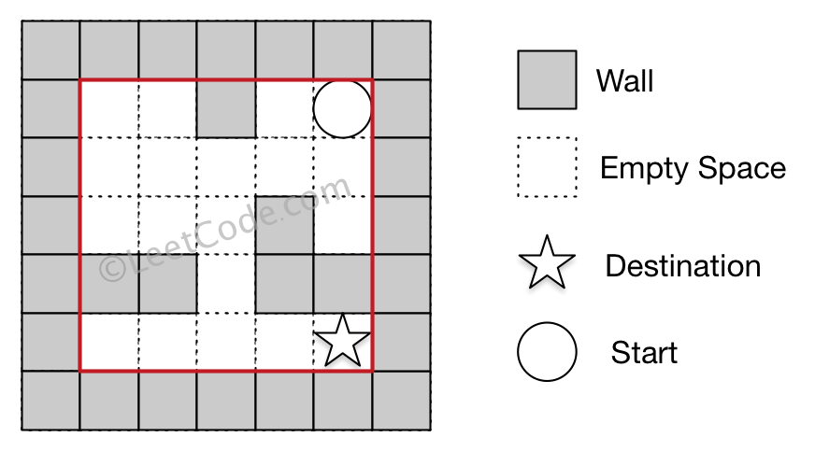

输入 1: 迷宫由以下二维数组表示

0 0 1 0 0

0 0 0 0 0

0 0 0 1 0

1 1 0 1 1

0 0 0 0 0

输入 2: 起始位置坐标 (rowStart, colStart) = (0, 4)

输入 3: 目的地坐标 (rowDest, colDest) = (4, 4)

输出: true

解析: 一个可能的路径是 : 左 -> 下 -> 左 -> 下 -> 右 -> 下 -> 右。

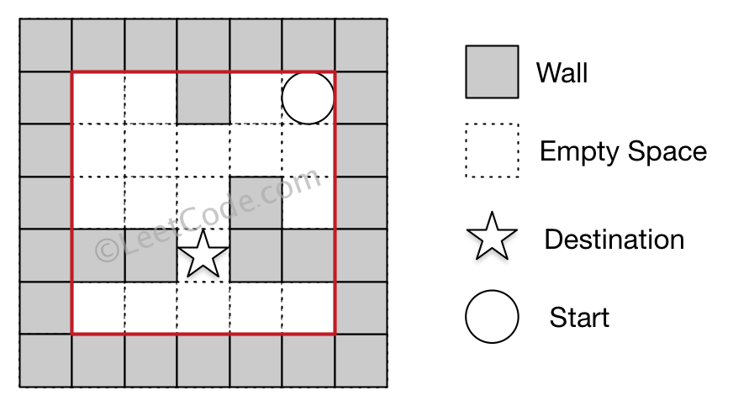

输入 1: 迷宫由以下二维数组表示

0 0 1 0 0

0 0 0 0 0

0 0 0 1 0

1 1 0 1 1

0 0 0 0 0

输入 2: 起始位置坐标 (rowStart, colStart) = (0, 4)

输入 3: 目的地坐标 (rowDest, colDest) = (3, 2)

输出: false

解析: 没有能够使球停在目的地的路径。

注意:

迷宫中只有一个球和一个目的地。

球和目的地都在空地上，且初始时它们不在同一位置。

给定的迷宫不包括边界 (如图中的红色矩形), 但你可以假设迷宫的边缘都是墙壁。

迷宫至少包括2块空地，行数和列数均不超过100。